**SIFIC网站问题汇总**

1. **关于培训班相关内容**
2. 创建账号以后页面返回了登陆页面， 但是手机号却自动出现姓名， 这里应该是手机号. 右下角的立即注册，最好改成创建账号

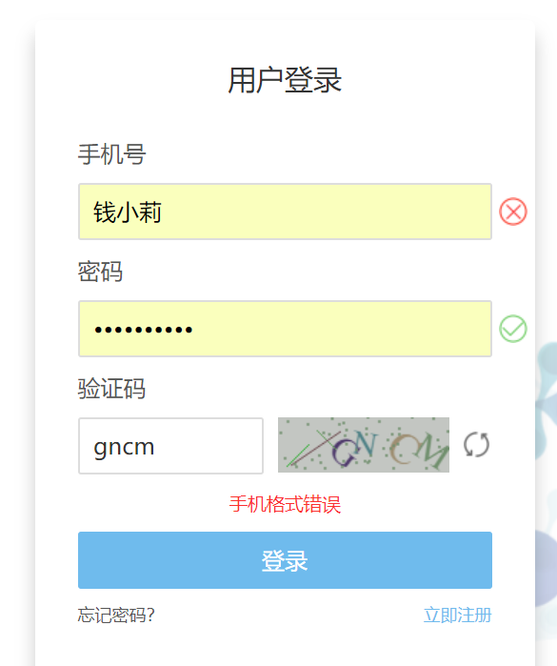

手机号出现姓名原因是浏览器问题，你浏览器保存过其他平台账号.

1. 创建账号时没有邮箱，这种基本信息最好还是收集， 之后用于发送通知

已处理

1. 现在的单位好像是根据省市的选择自动判断的， 不知道是否会有单位不在下拉框中的， 如果有，需要有一个“其他”的选项， 如果选择其他，则自动跳出可以让他们自己填写的框框

已处理

1. 职业是不是要改成职称， 因为注册页面出现的是职称  
   已修改
2. 立即注册最好改成创建账号， 否则会让别人以后提交以后就已经完成注册了

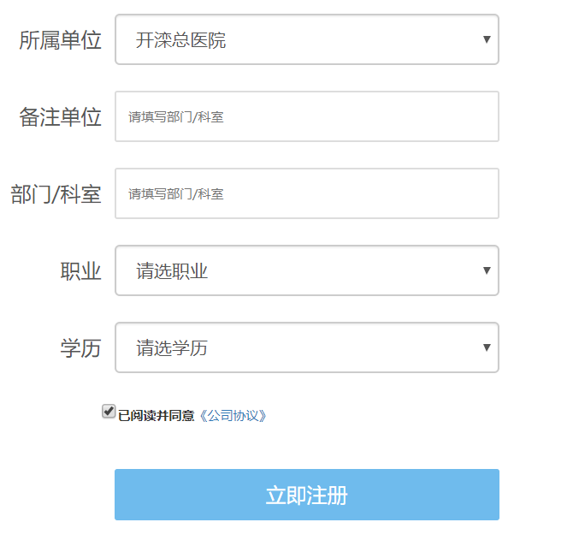  
我们设计原理，我们后期会出注册报名流程图 进行指引

1. 新闻动态的培训班标题与通知不符，需修改

  
新闻动态与会议通知是两个栏目，会议通知适用于APP客户端

1. 会议酒店介绍建议不要给出预订网站，因为目前房间全是大会预留，可注明：“酒店房间预订请通过报名系统填写相关信息，不需要另外预订”  
   后台编辑器 编辑书写需你们自己标明
2. 酒店介绍空格格式不对，需修改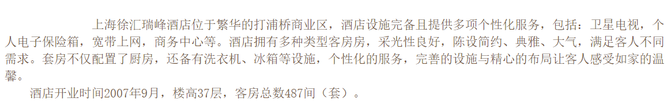  
   后台编辑器处理好就格式不会有误
3. 企业交流手册链接标题错误，而且非最新版（日期不正确）  
   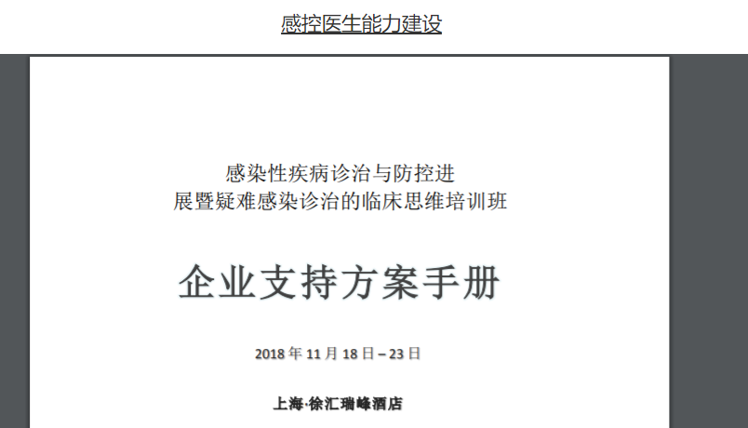  
   这个是需要你们后台维护更新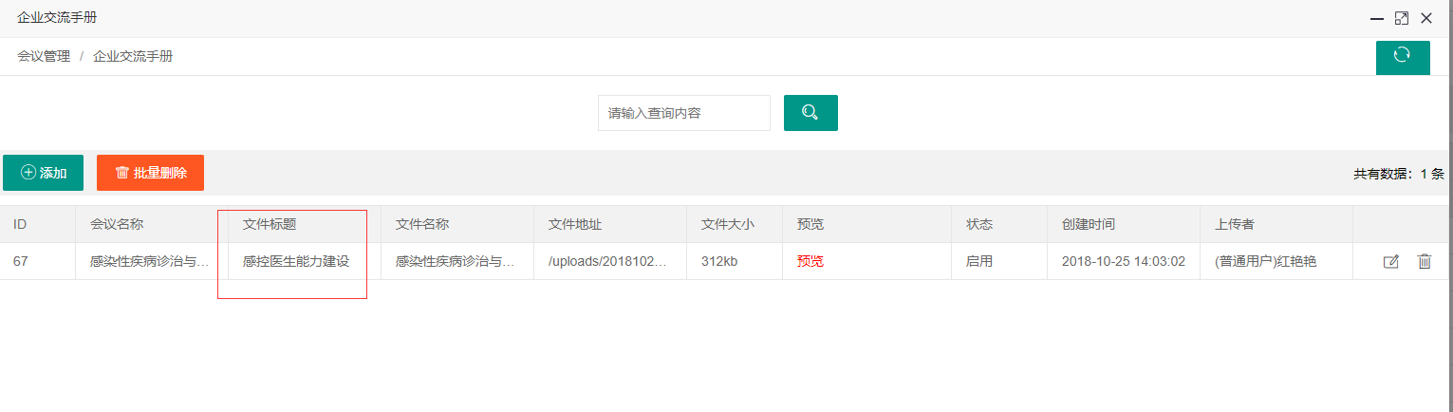
4. （1）注册系统中截止日期不正确; “门票名称“建议改为“参会类型”。

（2）此表格下面建议增加说明性文字：例如参会费包含会议材料、会议午餐，不包含住宿等。

（3）另外单价后面需要写上人民币（元）  
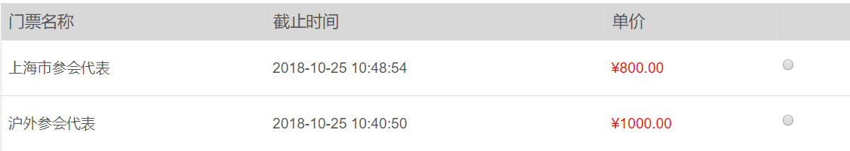  
已处理

1. 是否来自基层建议放在基本信息部分，不要穿插放在住宿板块  
   我们的平台针对范围较广，基本信息拟定经过讨论。自定义字段可以根据排序确定位置
2. （1）住宿部分需设为必填。可增加一个选项：“待定”。  
   需要你们后台维护 【自定义报名中】进行维护
3. （2）“单间”这里改成“房型”，选项为: 单人间；双人间（接受主办方拼房），双人间（单独入住，不需要主办方安排拼房）  
   需要你们后台维护 【自定义报名中】进行维护

（3）另外需要收集性别信息， 男， 女  
需要你们后台维护 【自定义报名中】进行维护

（4）住宿部分需加notes：“根据您的住宿选择，主办方已为您在会议酒店预留房间，请不要登录酒店网站重复预订”  
需要你们后台维护 【自定义报名中】进行维护

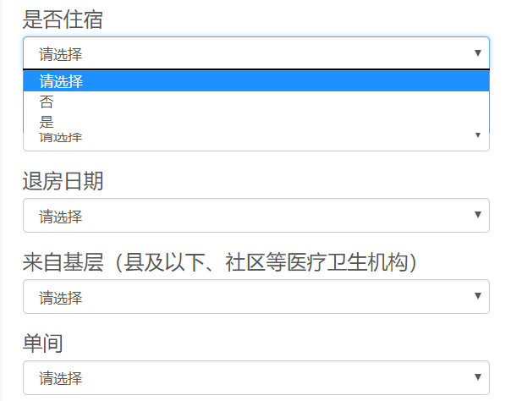

1. 发票信息邮寄地址修改为必填，发票这里需要添加说明，医院是不是只能提供普通发票。

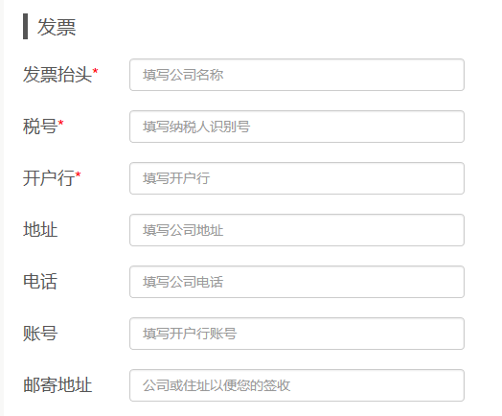  
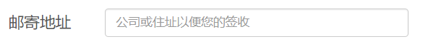  
已处理

1. 住宿这样一块没有体现房间金额。  
   需要你们后台维护 【自定义报名中】进行维护
2. （1）每个人需要有个编号，创建账号以后就可以有，编号尽量简单例如T001, 这样方便以后核对

（2）对公转账的页面需要出现注册编号，说明多长时间内需要转账，以及转账时需要填写编号和姓名

（3）支付宝和微信如果没有开通， 建议关掉。

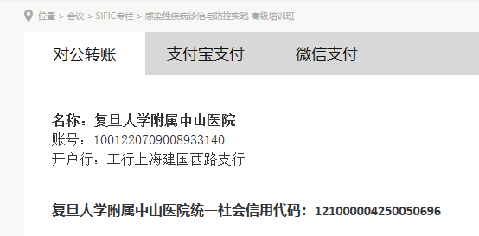  
已处理

**二、 网站**

1. 主logo建议修改
2. （1）账号默认头像为胡主任头像，建议换成灰色人像。

（2）登陆以后点击头像还会出现修改资料功能， 但是进去后出现的条目和前面注册的有不一样， 这两块的信息最好是一样的， 例如好像没有前面的备注单位。

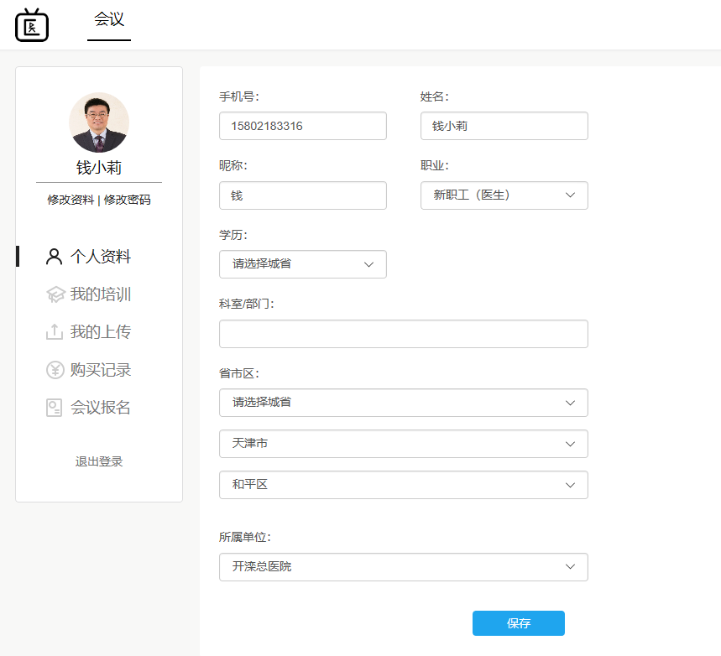

1. 网站字体要统一，目前有宋体也有黑体 已处理
2. 短信验证时标题为sific中心，是否有可能换成会议名称？

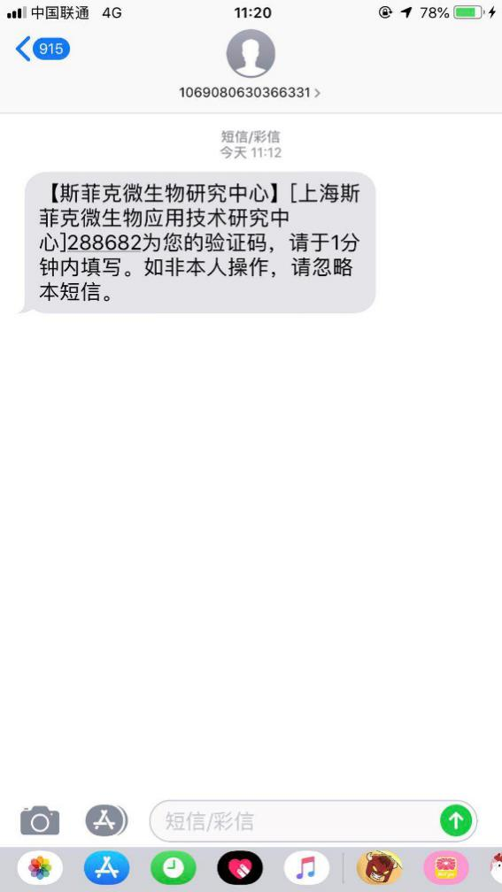  
注册发送验证码是针对用户，没有针对到每个会议，

1. 演讲嘉宾照片比例有拉伸  
   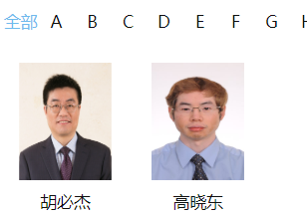  
   已处理
2. 城市介绍、酒店介绍等都建议增加一些代表性照片  
   需要你们后台维护 【自定义报名中】进行维护
3. 会议日程不够具体，根据官方微信上发布的内容为主，并且按照时间从上到下的方式排列，让参会者更清新日程安排。会议日程的时间按顺序排列，同一天可以只显示时间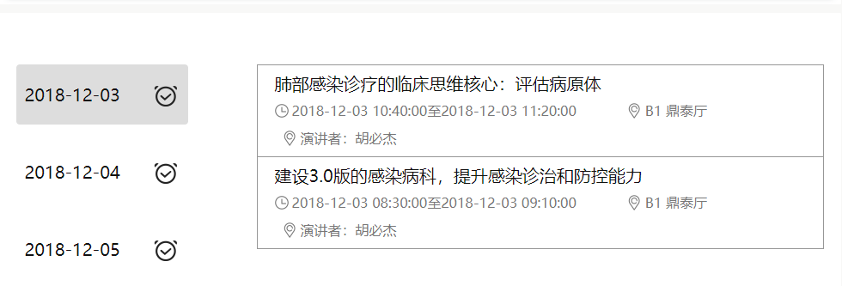  
   会议日程的时间按顺序排列
4. 会务公司联系方式： 主办单位联系方式：

联系人： 鲍巧琳 联系人：

电话：021-32798718 电话：021-64041990-2307

手机：18701879637

邮箱地址：linda.bao@mci-group.com

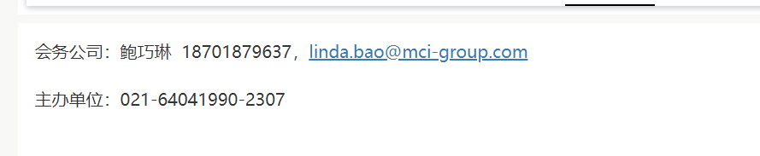

需要你们后台维护 【自定义报名中】进行维护

**三、 报名系统**

1. 建议单位都够实现输关键字就能跳出下拉菜单的功能，不然医院比较多，查找比较困难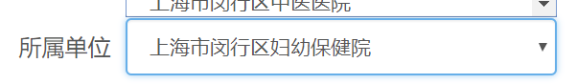  
   已处理
2. 提交以后有个汇总条目， 这里的报名费是错误的， 状态应该是提交成功或者是未付款吧。 报名成功的说法也很confuse, 不知道付钱了没有。

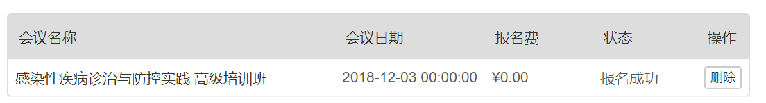  
已处理

1. （1）填写内容的字体大小不统一；建议将注册信息都设为必填  
   已处理

（2）备注单位的框框里面的文字是“请填写部门/科室”？但是后面一栏又是部门/科室

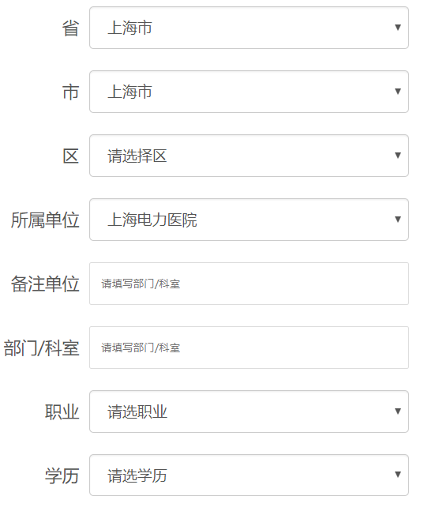  
已处理

1. 注册完成后，没有付款通知单/确认单发送至邮箱或手机  
   已处理
2. 费用板块目前无法测试，如需测试需要提供给我们后台账号  
   已处理 报名记录审核功能
3. 下面空白的职称是前面填写的职业吗？好像信息没有调取出来。

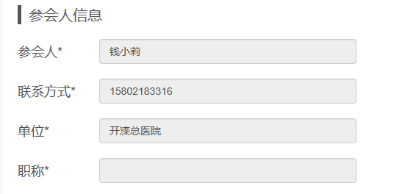  
已处理